МБОУ «Средняя общеобразовательная русско – татарская школа №161»

Советского района города Казани

Секция: «Человек и здоровье»

Исследовательская работа

на тему:

**«Как сохранить кости крепкими?»**

Подготовила ученица 4 «Б» класса

Зияттинова Камиля

Руководитель:

Батыршина Миляуша Рубисовна

МОУ «СОШ №161»

2012-2013 учебный год

# **Содержание**

1. Введение………………………………………………………………….3
2. Основная часть………………................................................................4
3. Практическая часть………………………………………………………7
4. Заключение………………………………………………………………10
5. Список используемой литературы…………………………………….14
6. Приложения……………………………………………………………...15

**«Как сохранить кости крепкими.?»**

Введение

Объект моего исследования – ученик 4-го класса.

Предмет исследования: здоровье школьника.

Цель работы:

Обратить внимание учащихся на сбережение своего здоровья, сохранение правильной осанки.

Цель и предмет исследования обусловили необходимость решения следующих задач:

Задачи:

**1**.Прочитать литературу о строении скелета.

**2**. Провести ряд экспериментов.

**3**.Провести анкетирование класса.

**4**.Познакомить учеников моего класса с исследованиями и попытаться пробудить у них интерес к укреплению своего здоровья.

**5.** Разработать памятки по сохранению здоровья для школьников.

Почему я выбрала эту тему.

Эта тема касается не только меня, но и может быть интересна всем ребятам. В детском возрасте не задумываешься о своѐм здоровье, но, понимая важность сохранения и укрепления здоровья, надо говорить о здоровом образе жизни уже сейчас, когда ты растешь и развиваешься.

Основная часть

Я обратилась к медсестре школы , и она рассказала нам, что комплексные медицинские осмотры, проведѐнные за последние годы в школе, показывают, что лишь 6 -7% из общего числа обследуемых детей являются здоровыми. Мы решили подробно изучить костную систему человека. Для этого направились в библиотеку, где нам предложили литературу по данному вопросу. Материал собирали по плану:

1.Каркас человеческого тела.

2. Защитные функции скелета.

3.Из чего состоит кость.

4.Как сохранить кости крепкими.

«Каркас» человеческого тела.

Скелет взрослого человека состоит из 206 костей. Скелет, подобно каркасу придаѐт форму нашему телу. Кости соединены между собой суставами. Взаимодействие скелета и мышц позволяет нам двигаться.

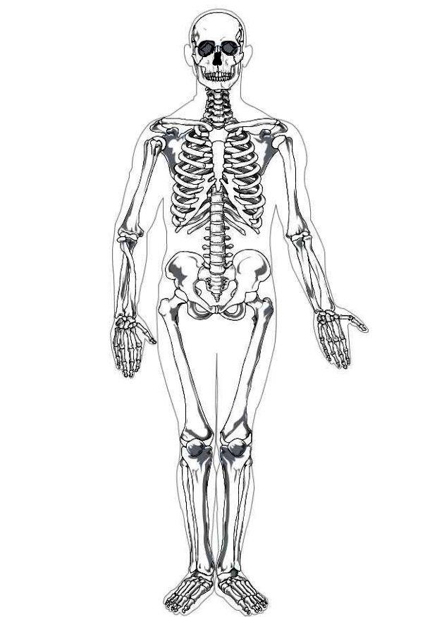

Защитные функции скелета.

Скелет также берет на себя функции защиты таких важных органов как головной и спинной мозг. Их защищает череп и позвоночник; сердце и легкие защищает грудная клетка, состоящая из ребер.

Заглянем внутрь кости.

Наши кости образуются 2 видами костной ткани

( 1-компактное вещество кости, 2-губчатое), которая позволяет им приспосабливаться к росту или перелому. Компактное вещество находится во внешней части кости. Кальций и фосфор, находящиеся в этой ткани делают кость твердой и крепкой.

Пористая структура губчатого вещества придаѐт костям прочность и лѐгкость.



Опрос моего класса.

Я захотела узнать, насколько крепкие кости у учеников нашего класса. С этой целью я составила список вопросов:

Вопросы.

•Были ли у Вас переломы, ушибы? Где вы их получили

•Есть ли у вас пломбы, сколько?

•Любите ли вы молочные продукты?

•Занимаетесь ли вы спортом?

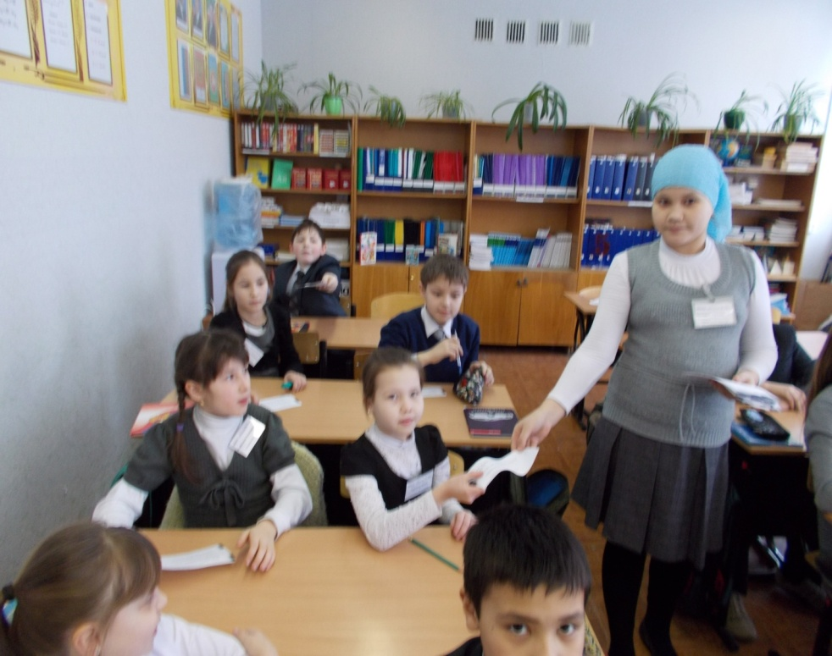

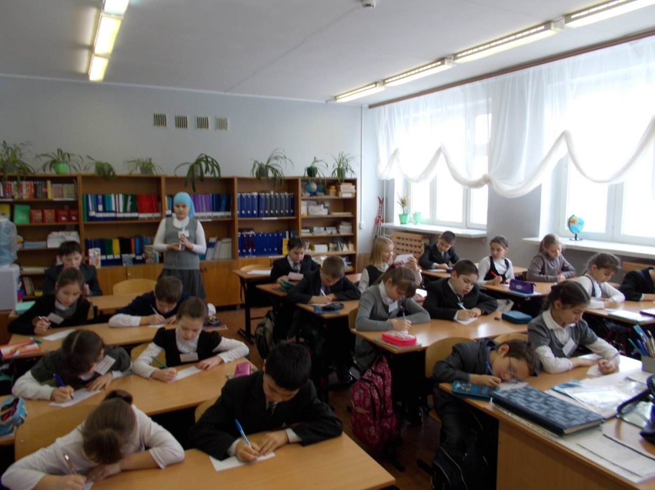

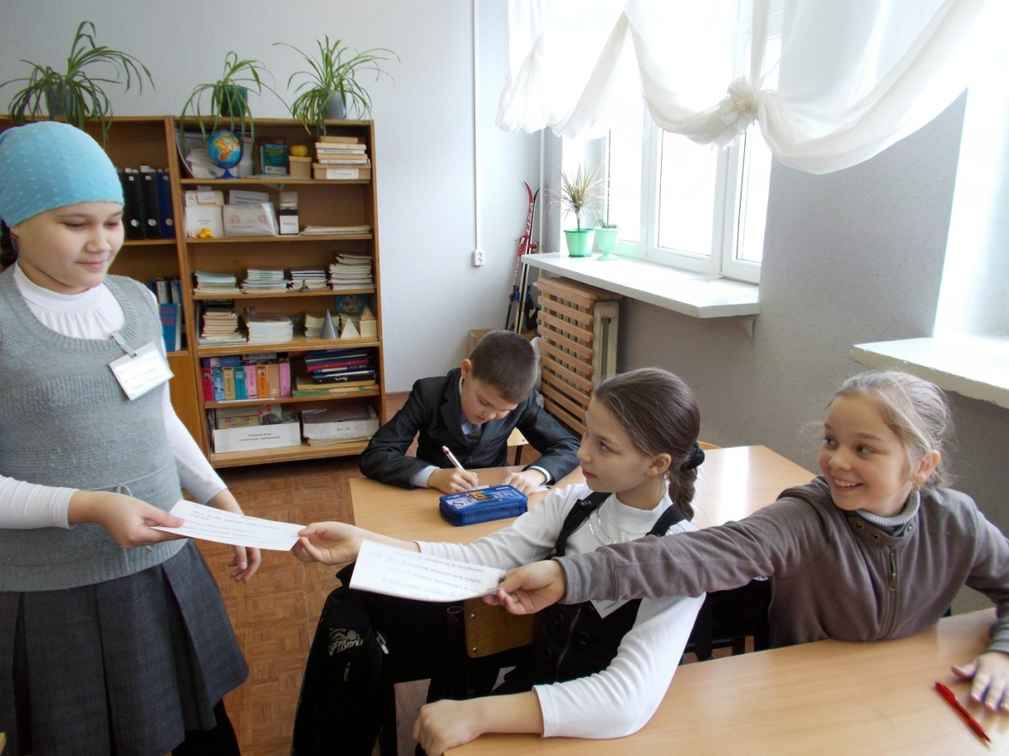

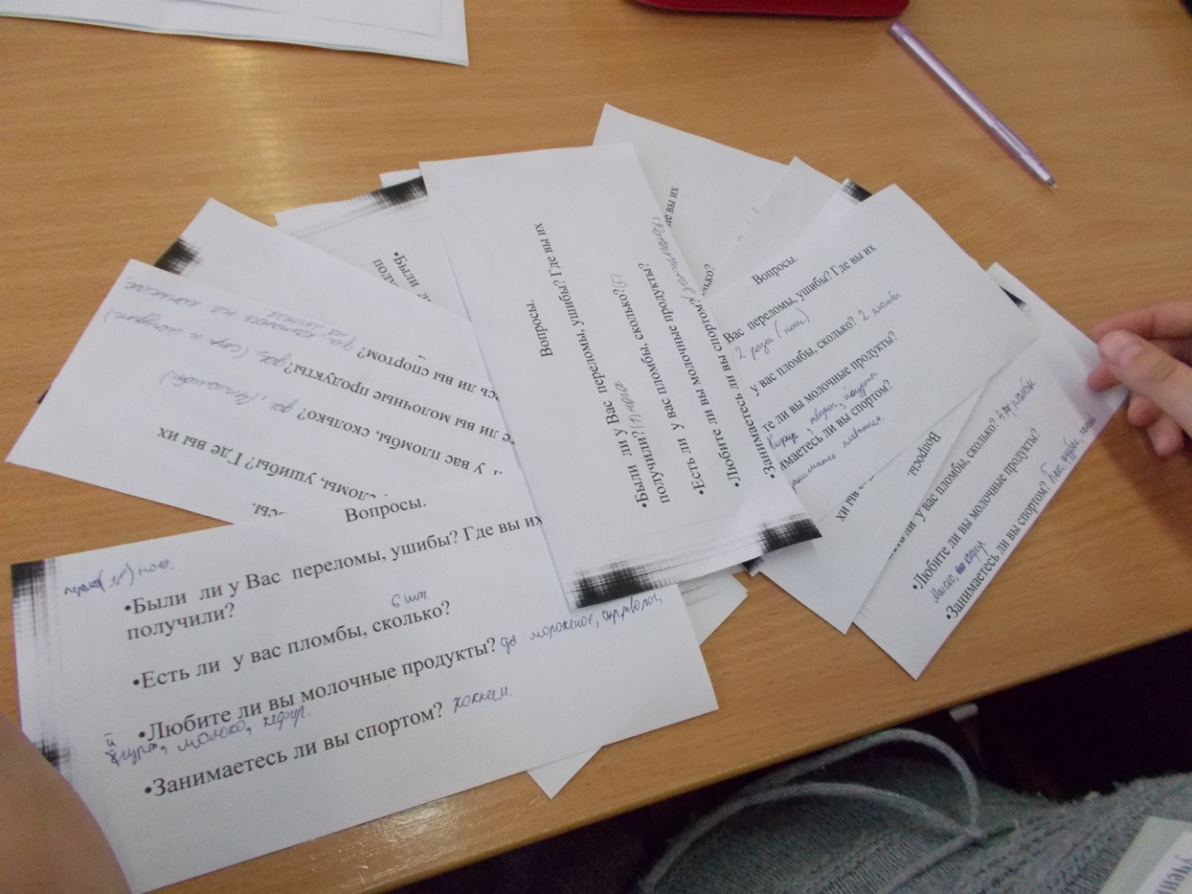

|  |  |  |  |  |  |  |  |  |  |  |  |  |  |  |  |  |  |
| --- | --- | --- | --- | --- | --- | --- | --- | --- | --- | --- | --- | --- | --- | --- | --- | --- | --- |
| **Я составила таблицу наиболее «ломаемых» частей тела моих одноклассников.**   |  |  |  |  |  |  | | --- | --- | --- | --- | --- | --- | | **Руки** | **Ноги** | **Позвоночник** | **Ключица** | **Палец** | **Нос** | | **2** | **5** | **0** | **1+2** | **3** | **3** | | | | | | |
|  |  |  |  |  |  |
|  |  |  |  |  |  |

**Полученные диаграммы о переломах костей в 4-Б классе.**

Как выяснилось, чаще всего ребята ломают руки и ноги. Это происходит из-за чрезмерной подвижности, неумения контролировать свою безопасность. Из всего выше сказанного можно сделать главный вывод: надо быть внимательными и осторожными

Наши зубы.

Проведѐнный опрос выявил, что больше половины нашего класса не имеют пломб (молодцы!),

четверть - имеют по 2-3 пломбы,

а остальным надо более тщательно следить за своими зубками. Для этого в нашей школе работает зубной врач и имеется стоматологический кабинет.

**Значение кальция для наших костей.**

Наши кости - живая материя, так как внутри их находятся клетки костной ткани, кровеносные сосуды, нервы. Однако большую часть кости также составляют минералы, такие как кальций, придающие ей большую прочность. Поэтому кости сохраняются много веков, после исчезновения других тканей тела.

Проведем эксперимент.

**Домашний эксперимент № 1**

Делаем кость мягкой.

**1**.Моем самую длинную кость бедра курицы .

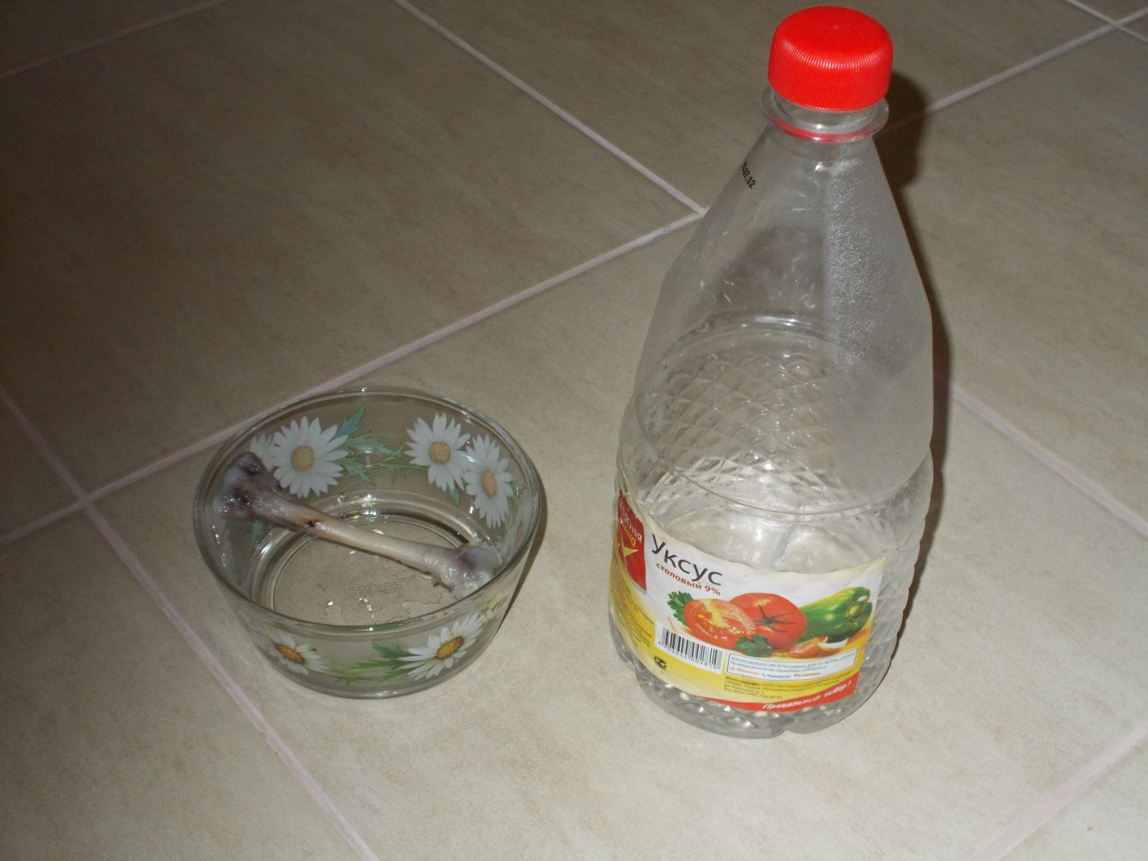

**2**.Кладем кость в банку и заливаем еѐ уксусом.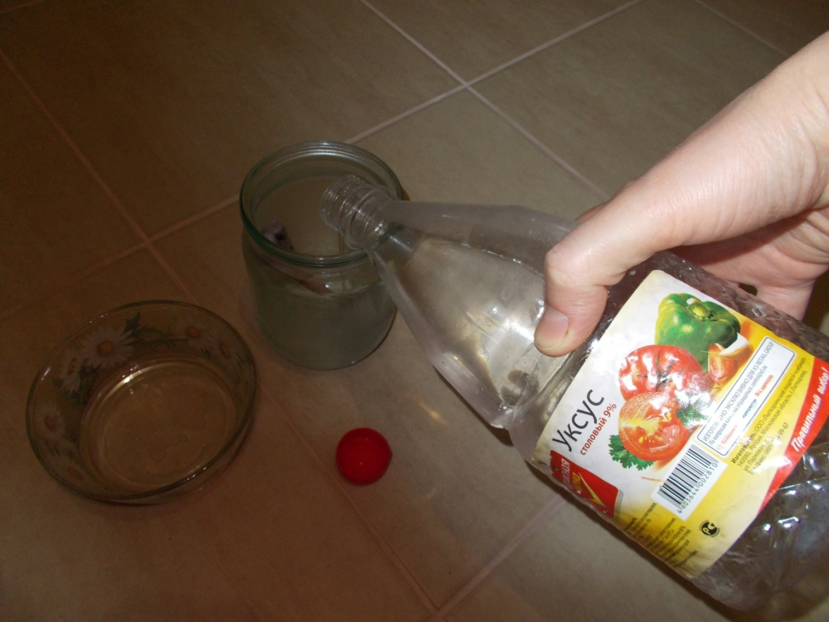

**3**.Через 6 дней промываем кость и легко сгибаем еѐ.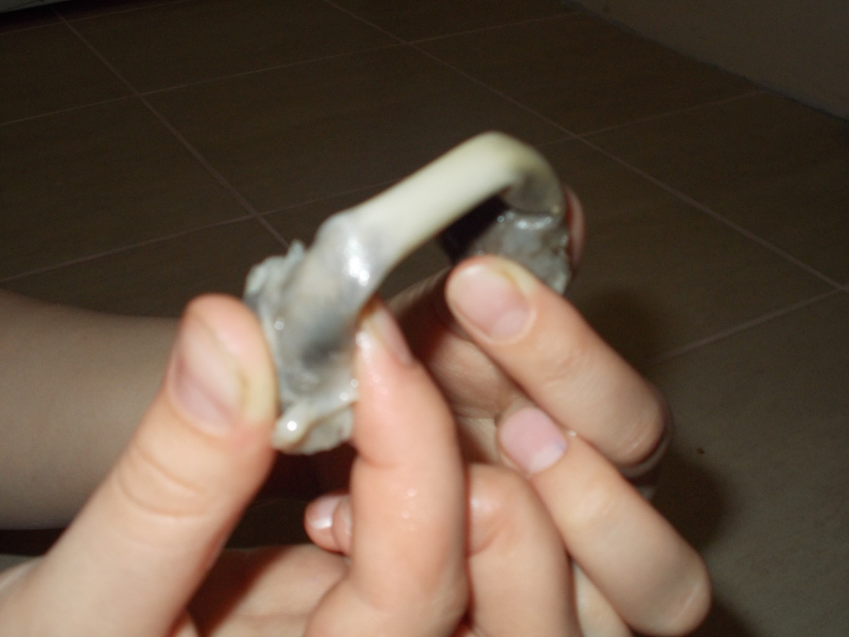

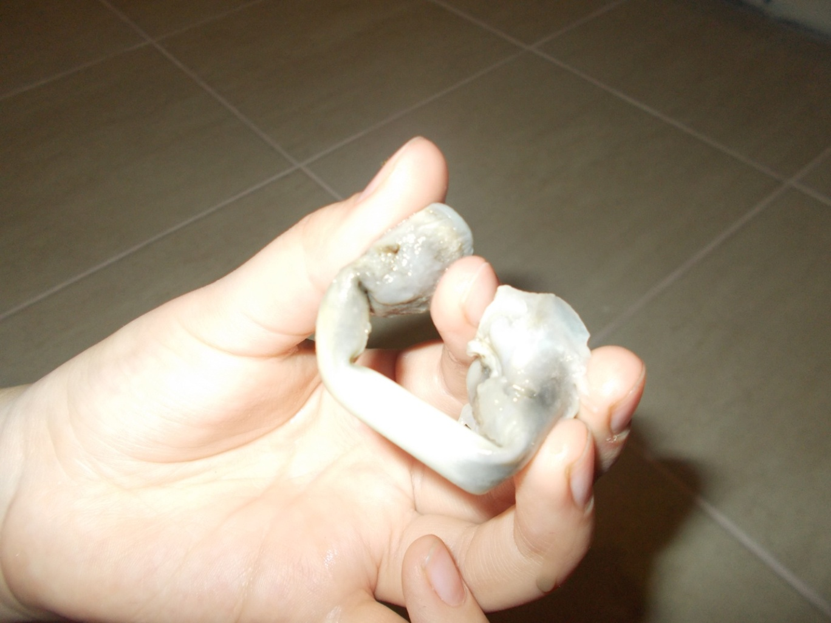

**Вывод**: уксус вытягивает из кости весь кальций, делая еѐ мягкой

Высокая прочность кости.

Наши кости не уступают по прочности таким надѐжным конструкциям, как Эйфелева башня, благодаря плотной ткани, расположенной во внешней части кости и еѐ внутренней структуре, состоящей из длинных канальцев.

Кровеносные сосуды, проходящие по канальцам, несут питательные вещества и кислород к тканям кости.

**Домашний эксперимент № 2**

Проверяем прочность кости.

**1**.Приклеиваем соломинки к картону.

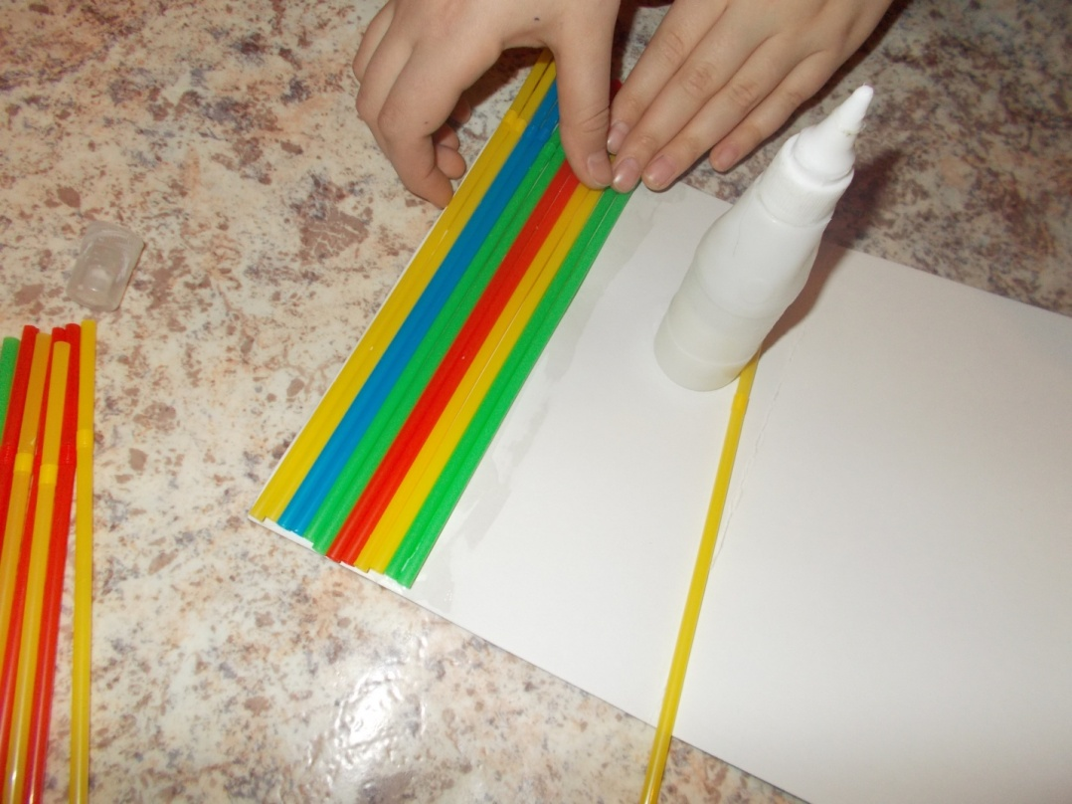

**2**.Сворачиваем картон в трубочку и пробуем на неѐ надавить.

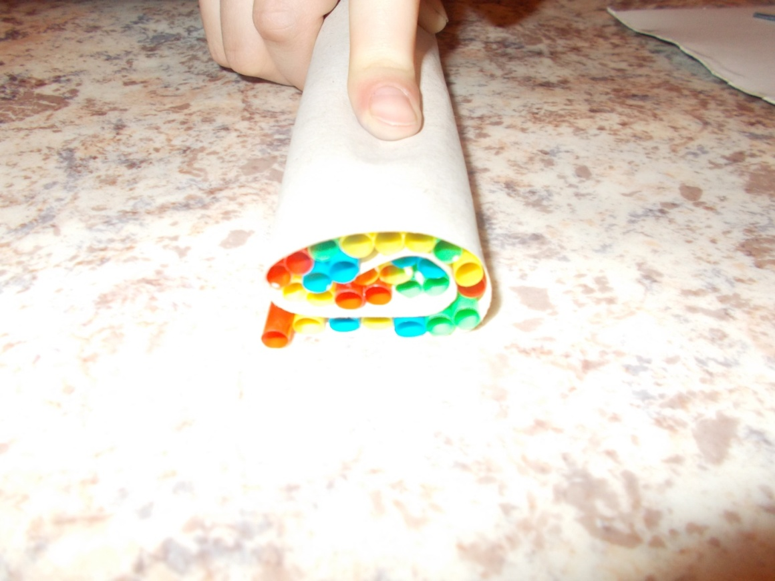

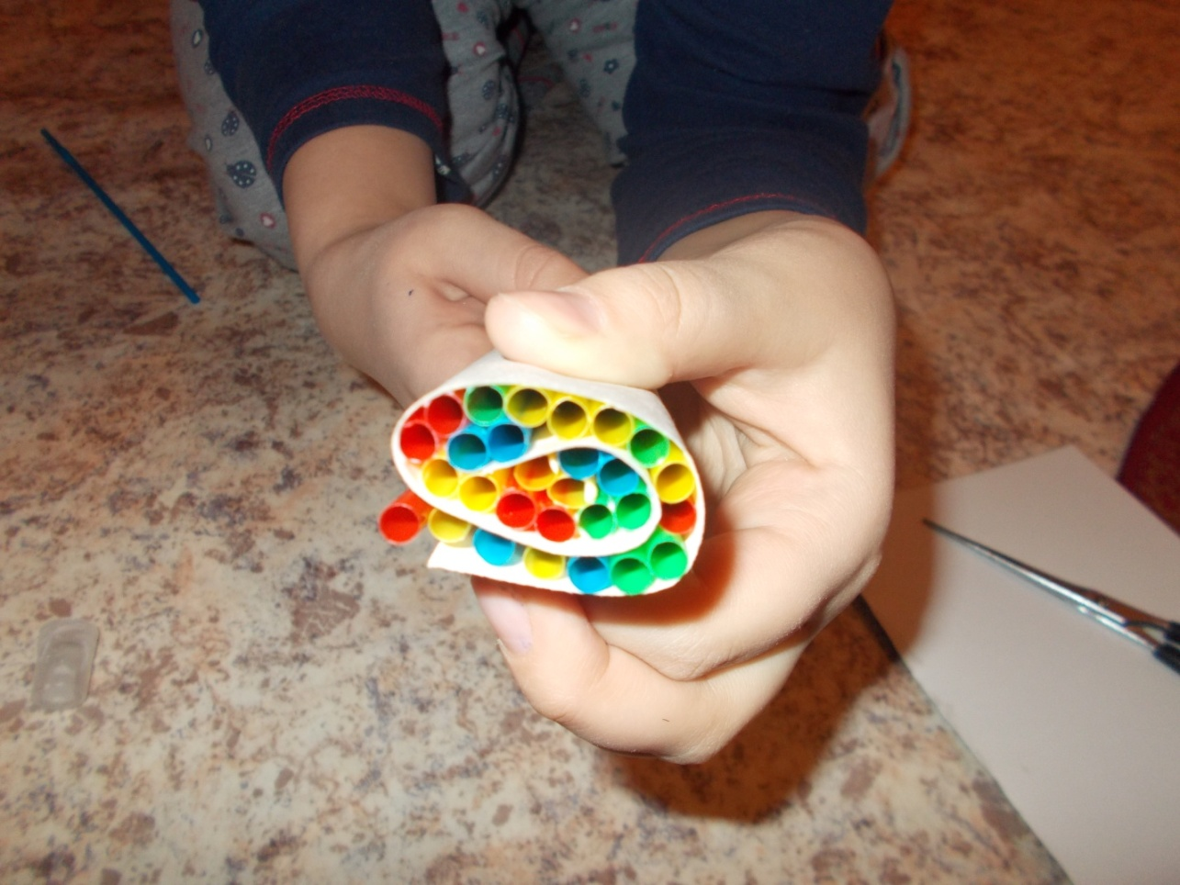

**Вывод**: Мы убедились, что структура с большим количеством пустот может выдержать большой вес.

**Выводы:**

После проведенных исследований мы решили :

1.Надо быть внимательными и осторожными, выполнять правила безопасности.

2.Следить за правильной осанкой.

4.Заниматься спортом.

5.Регулярно чистить зубы и есть меньше сладкого.

6.Употреблять молочные продукты ежедневно.

В целях профилактики здоровья школьников наш класс занимается утренней гимнастикой, многие ребята записались в спортивные секции, на уроках экологии мы часто готовим информацию о том, как надо следить за своим здоровьем, для малышей показываем мини-спектакли о витаминах, о спорте.

Изучаем материал, касающийся здорового образа жизни. Следующим этапом в исследованиях мы планируем изучить правильное питание школьника.

Для школьников мы составили листовки-памятки.

|  |
| --- |
| **Прямая спина – залог здоровья.**  •Очень важно сидеть, поставив ноги на пол и держа спину прямо, прислонив грудной и поясничный отделы позвоночника к спинке стула.  •Работая с компьютером, мы должны держать глаза на уровне экрана на безопасном расстоянии, не утруждая их.  •Все это помогает не испытывать усталость в течение долгого времени. |

|  |
| --- |
| **Правильное ношение рюкзака способствует правильной осанке.**  •Если посмотреть на позвоночник сбоку, то видно 4 изгиба: в шейном, грудном, поясничном и тазовом отделах. При правильной осанке грудной и поясничный изгибы не искривляются, что уменьшает нагрузку на мышцы.  •Рюкзак должен быть надет чуть выше центра спины и висеть на 2 лямках. Если он очень тяжелый, то он должен быть пристегнут к поясу. |

|  |
| --- |
| **Занятия спортом помогают сохранить здоровый позвоночник.**  Участие в спортивных играх и занятия физкультурой в школе полезны для подростков: и физически, и социально, и умственно.  Ученики, которые физически активны и играют в школьных спортивных командах, более удовлетворены своей жизнью и чувствуют себя здоровее. |

 

**Список используемой литературы:**

1. Интернет – ресурсы с сайтов:

<http://photos.lifeisphoto.ru/24/2/241415.jpg>

<http://lol54.ru/uploads/posts/2009-06/thumbs/1244256082_truby.jpg>

2)фото из личного архива автора;

3)Окружающий мир. 4 класс Учеб. для общеобразоват. учреждений. В 2 ч. Ч. 2/ А.А.Плешаков. – 8-е изд. – М.:Просвещение, 2009

4) Москвичев Л.Н. **Знания о мире и мир знаний.** [[Djv-ZIP](http://publ.lib.ru/ARCHIVES/M/MOSKVICHEV_Lev_Nikolaevich/Moskvichev_L.N._Znaniya_o_mire_i_mir_znaniy.(1989).%5bdjv%5d.zip)] *Для детей и юношества. Художник М.М.Якушин.  
(М.: Педагогика, 1989. - Библиотечка Детской энциклопедии «Ученые - школьнику»)*

5) Здоровье школьника. Журнал заботливых родителей, №5, 2010